**科⽬：1071_資料探勘 DATA MINING**

**學⽣：楊沛霖**

**學號：Q36071156**

**日期：2018-11-18**

**作業要求：**

1. **利用課程給的八個Graphs來計算HITS、PageRank和SimRank。**
2. **運算所需的參數為random jumping probability**
3. **討論和分析每個演算法和結果。**
4. **各圖間的比較**

**graph**_1:

是一條線單一方向的圖由1→2→3→4→5→6

**graph**_2:

是一條線但是方向是雙向的由1↹2↹3↹4

**graph**_3:

是一條線單一方向的圖由1>2>3….>6

**graph**_4:

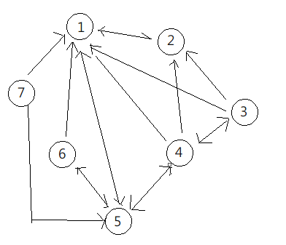

**graph**_5,6:

已過於複雜

**graph**_7,8:

project1 transaction data，這裡取的點與點的連結是利用第2行和第三行做連結（第一行永遠和第二行一樣）

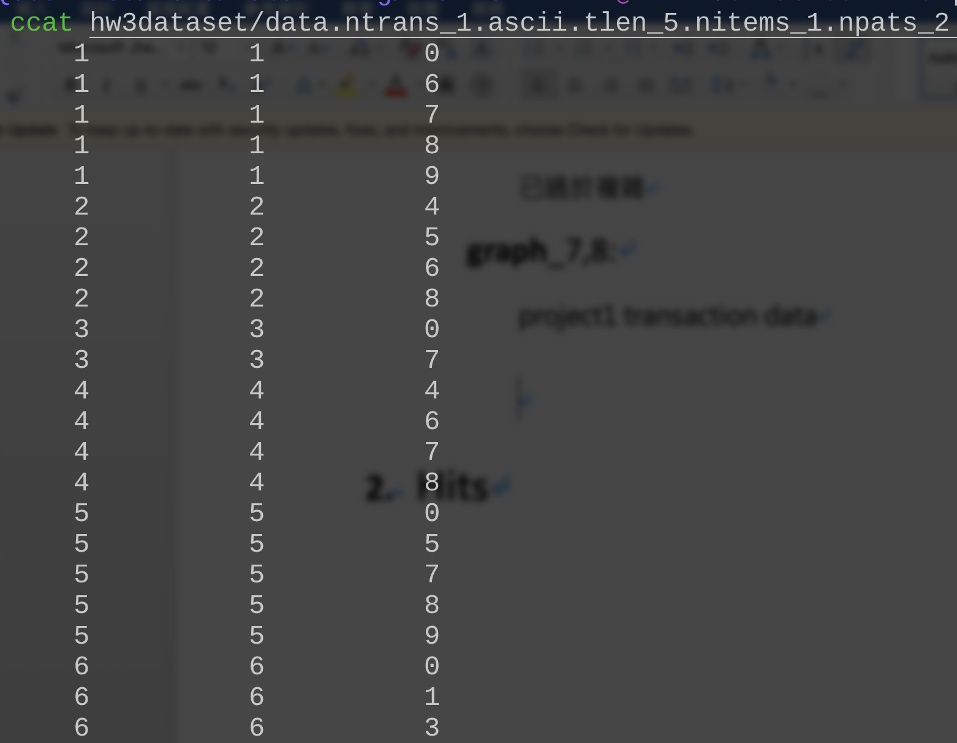

1. **Hits**

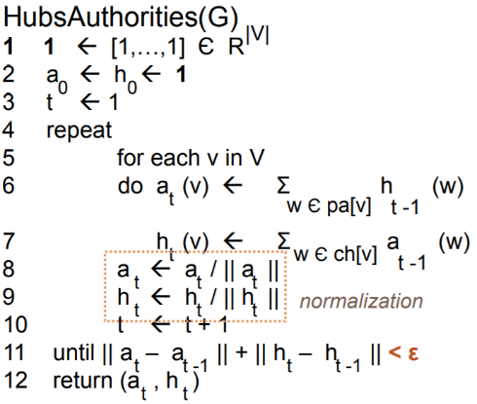實作方式:

* 1. 資料初始化,看有幾個點就創幾個a和h而他們的值皆為1(1.2.3行)
  2. 對每個有連接到at(v)的點的ht-1(w)作加總(第6行)
  3. 對每個有連接到ht(v)的點的at-1(w)作加總(第7行)
  4. 正規化(第8.9行)
  5. 重複2-5直到a和h與前項相減絕對值得加總小於誤差值
  6. 取得at和ht

D設定為：0.15

正規化方式為：平方後加總在開根號（類似於ＭＳＥ或是空間距離的算法）

**graph**_1:

時間與cpu：

0.46s user 0.19s system 14% cpu 4.626 total

結果：

收斂執行次數 : 3

收斂結束時Error : 0.9190116821894447



**graph**_2:

時間與cpu：

0.46s user 0.15s system 4% cpu 14.856 total

結果：

收斂執行次數 : 3

收斂結束時Error : 0.0

authority page :

{'1': 0.4472135954999579, '2': 0.4472135954999579, '3': 0.4472135954999579, '4': 0.4472135954999579, '5': 0.4472135954999579}

hub page :

{'1': 0.4472135954999579, '2': 0.4472135954999579, '3': 0.4472135954999579, '4': 0.4472135954999579, '5': 0.4472135954999579}

**graph**_3:

時間與cpu：

0.46s user 0.15s system 4% cpu 14.856 total

結果：

收斂執行次數 : 3

收斂結束時Error : 0.24854976622531513

authority page :

{'1': 0.3922322702763681, '2': 0.5883484054145521, '3': 0.5883484054145521,'4': 0.3922322702763681}

hub page :

{'1': 0.3922322702763681, '2': 0.5883484054145521, '3': 0.5883484054145521, '4': 0.3922322702763681}

**graph**_4:

時間與cpu：

0.44s user 0.15s system 48% cpu 1.256 total

結果：

收斂執行次數 : 3

收斂結束時Error : 0.5012605876917594

authority page :

{'1': 0.5063160398440778, '2': 0.23014365447458082, '3': 0.276172385369497, '4': 0.3222011162644131, '5': 0.552344770738994, '6': 0.4142585780542455, '7': 0.18411492357966464}

hub page :

{'1': 0.5063160398440778, '2': 0.23014365447458082, '3': 0.276172385369497, '4': 0.3222011162644131, '5': 0.552344770738994, '6': 0.4142585780542455, '7': 0.18411492357966464}

**graph**_5:

時間與cpu：

0.45s user 0.15s system 55% cpu 1.056 total

結果：

收斂執行次數 : 3

收斂結束時Error : 1.4092964448407446

authority page :

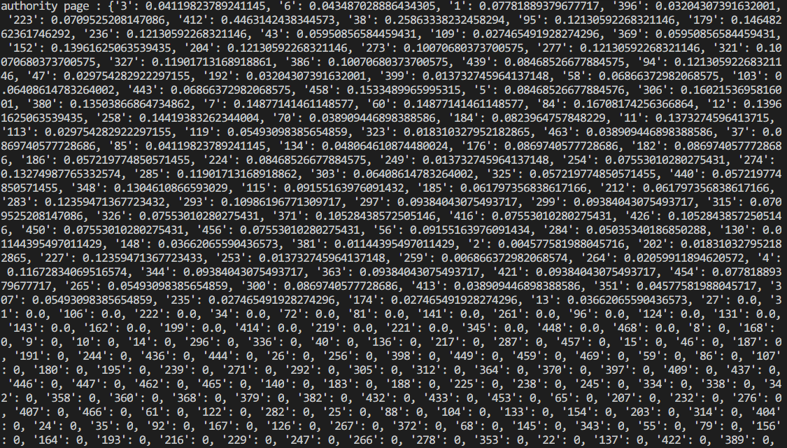hub page :

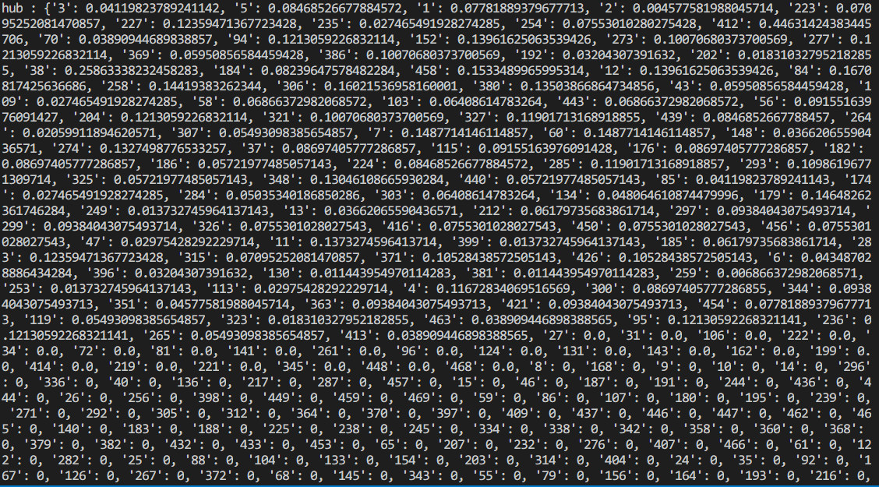

**graph**_6:

時間與cpu：

0.48s user 0.25s system 57% cpu 1.456 total

結果：

收斂執行次數 : 3

收斂結束時Error : 0.8876169361023691

資料量太大其他結果放在: some_output\hits_G6.txt

**graph**_7(Bidirected graph):

每一點都會互相指

時間與cpu：

0.44s user 0.14s system 51% cpu 1.127 total

結果：

收斂執行次數 : 3

收斂結束時Error : 0.2246391705315527

authority page :



hub page:



**graph**_8(directed graph):

時間與cpu：

0.39s user 0.11s system 74% cpu 0.672 total

結果：

收斂執行次數 : 3

收斂結束時Error : 0.41622469097770454

authority page :



hub page:



1. **PageRank**

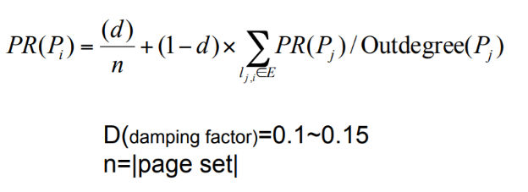實作方式:

因此為Quick reference所以只要照著這個公式去實作即可。

為Ｐｊ的ＰＲ除上所有射入Ｐｊ點的數量

D設定為：0.15

**graph**_1:

時間與cpu：

0.41s user 0.13s system 49% cpu 1.071 total

結果：

{'1': 0.024999999999999998, '2': 0.16666666666666666, '3': 0.16666666666666666, '4': 0.16666666666666666, '5': 0.16666666666666666, '6': 0.16666666666666666}

**graph**_2:

時間與cpu：

0.34s user 0.07s system 92% cpu 0.471 total

結果：

{'1': 0.2, '2': 0.2, '3': 0.2, '4': 0.2, '5': 0.2}

**graph**_3:

時間與cpu：

0.38s user 0.12s system 72% cpu 0.711 total

結果：

{'1': 0.14375, '2': 0.35624999999999996, '3': 0.35624999999999996, '4': 0.14375}

**graph**_4:

時間與cpu：

0.33s user 0.06s system 92% cpu 0.381 total

結果：

{'1': 0.2946428571428571, '2': 0.1469047619047619, '3': 0.11654761904761904, '4': 0.07607142857142857, '5': 0.2683333333333333, '6': 0.05178571428571428, '7': 0.045714285714285714}

**graph**_5:

時間與cpu：

0.41s user 0.05s system 92% cpu 0.781 total

結果： 由於數量眾多,只取前面常出現的數值,以下格式為:

(數值,出現次數)

(0.0005787389582698751, 12), (0.00044065387348969436, 15), (0.00044928419128845566, 17), (0.00041521714734597684, 19), (0.00045924225028702635, 20), (0.0005463752665245202, 20), (0.0004264392324093816, 20), (0.00039534470504619753, 20), (0.0003923240938166311, 24), (0.00036752328582650653, 25), (0.0004331023454157782, 30), (0.0003663003663003663, 39)

**graph**_6:

時間與cpu：

0.45s user 0.04s system 92% cpu 0.981 total

結果： 由於數量眾多,只取前面常出現的數值,以下格式為:

(數值,出現次數)

(0.00015099077090119435, 21), (0.00013248091788613933, 21), (0.00015361267397098017, 24), (0.0001452225841476656, 25), (0.00013788125555226532, 28), (0.00014312506169183694, 29), (0.00015511090429657206, 32), (0.00014983713355048862, 35), (0.00014687063750581667, 39), (0.00014378053745928339, 43), (0.0001425081433224756, 46), (0.00015224472454326583, 48), (0.00014447830198591993, 48), (0.00014877223753445253, 51), (0.00013903233494875664, 62)

**graph**_7(Bidirected graph):

時間與cpu：

0.45s user 0.17s system 44% cpu 1.380 total

結果：

(0.04283459595959596, 1), (0.10682552566481138, 1), (0.11226834673263245, 1), (0.09337945784374355, 1), (0.11559536693465265, 1), (0.08672979797979798, 1), (0.046207611832611836, 1), (0.07099927849927849, 1), (0.07470959595959596, 1), (0.07976911976911975, 1), (0.04367784992784993, 1), (0.045988584827870535, 1), (0.044762033601319307, 1), (0.036252834467120174, 1)

**graph**_8(directed graph):

時間與cpu：

0.44s user 0.17s system 54% cpu 1.114 total

結果：

(0.018303571428571426, 1), (0.020833333333333332, 1), (0.08306547619047619, 1), (0.07901785714285714, 1), (0.07800595238095238, 1), (0.09773809523809524, 1), (0.11038690476190477, 1), (0.11949404761904761, 1), (0.14985119047619047, 1), (0.13973214285714283, 1), (0.010714285714285714, 4)

1. **SimRank**

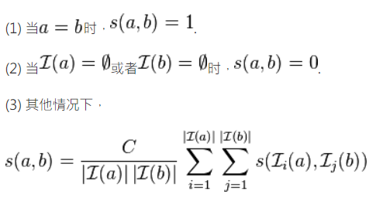實作方式：

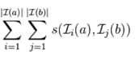意思為執行每個射入的node兩兩做SimRank並且加總

Ｃ為：０６

搜尋深度為：10

**graph**_1:

時間與cpu：0.45s user 0.12s system 20% cpu 2.814 total

執行結果：除了node 相同的為1以外的node與node都為0

討論:

由於G_1是一個由1>2>3….>6一條線的圖, 因此除了自己和自己其他的射入點都為0

**graph**_2:

時間與cpu：0.37s user 0.83s system 70% cpu 0.605 total

執行結果：除了node 相同的為1以外的node與node都為0

**graph**_3:

時間與cpu：７.88s user 0.11s system 90% cpu 8.607 total

執行結果：

除了點(1,3)(3,1)(2,4)(4,2)為0.42856、node 相同的為1外，其他都為0

**graph**_4:

時間與cpu：0.35s user 0.06s system 95% cpu 0.432 total

執行結果：

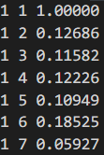 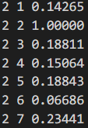 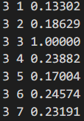 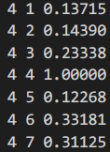 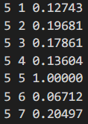 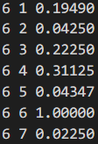 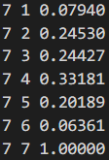

**graph**_5:

時間與cpu：0.35s user 0.06s system 95% cpu 0.432 total

執行結果：除了node 相同的為1以外的node與node都為0

1. **三種演算法的比較**

**Hits:**

由於Hits的算法就算被多個node指但沒有對其它node指的點hub值會是0而如果都指向人而沒被指的話authority也會是0，而相較於PageRank Hits是比較容易被作弊的，比如作弊者可以建立一個網頁，頁面內容增加很多指向高質量網頁或者著名網站的網址，這就是一個很好的Hub頁面，之後作弊者再將這個網頁連結指向作弊網頁，於是可以提升作弊網頁的Authority得分。

**RankPage:**

相對於Hits PageRank的算法是比較全面性的,因為Hits只需要負責兩個網站之間的關係,但是PageRank則會牽扯到整個網路(會去抓指向該node的node的資訊)

**SimRank**:

對於SimRank的算法比起Hits更接近PageRank,因為他們的關聯度都不單單只是兩個網頁,而是在整個網路上,而SimRank更是將跌代的概念用的更為貫徹.

1. **增加node 1的hub, authority, and PageRank** 
   1. **graph**_1
      * Hits:可以再增加一個點在node1的前面指向node1即可增加他的hub和authority
      * PageRank:可以拿掉node6即可
   2. **graph**_2
      * Hits:只要再隨意找一個node並且將它指向node1即可
      * PageRank: 只要再隨意找一個node並且將它指向node1即可
   3. **graph**_3
      * Hits:只要將node4指向node1即可
      * PageRank: 只要將node4指向node1即可
2. **問題討論**
   1. More limitations about link analysis algo
      * 在這些演算法中都必須要設定最大深度才行，否則就會出現永遠跑不完的情況出現，而這個深度的其實也不是越多越好，在這些dataSet中常常只要跑個3.4次就可以知道有沒有循環的輪迴了。
   2. What are practical issues when use in real web
      * 在真實的web中應該沒辦法像我們的dataset一樣可以看到他的完整有向圖，因為你在逛網頁的時候那個網頁通常只知道你去了哪裡，而沒辦法知道你是從哪裡來(in_edges)
   3. What do the result say for your actor/movie graph
      * 我們可以從演算法裡面得知這個graph的哪個node有著比其他node都還要高的權重(重要性),比起人用肉眼看還要準確並且有明確性
   4. Any new idea about the link analysis algorithm?

* 對於六度空間分隔理論，這種人與人資間的social network就很適用利用link analysis algorithm來做優化，雖然就目前而言該理論一直飽受爭議，但是現在有了FB等等的社群網站多多少少都能夠利用此方法來預測了。
  1. What is the effect of ‘C’ in SimRank
     + C的值影響性其實沒有我一開始想的還要大，由於在同一個圖中Ｃ的值基本上是一樣的，因此對其他node來說反而沒意義，除非拿來跟不同的圖的node做比較才會顯示出他的用意。不過在同一個圖中也會因為C所以不段的滾動某個較長的邊的node值
  2. Design a new link-based similarity measurement
     + 就像第四題所說的我們可以建立一個與人群有關的social network利用每個人可以走6步的方式來記錄此人與周遭的人要透過多少人才能有關聯，這應該是一個非常有趣的例子。

1. 心得

這次的project和前幾次的很不一樣,前面的都可以用肉眼稍微計算一次就可以得到答案,但這次的需要大量的運算,真的很佩服當初可以想出這些演算法的科學家們。而在這次的project中學到最大的應該就是圖形的應用了吧!原本還在思考要用怎麼樣的方式去把圖給實做出來,但幸好後來找到了networkx讓圖這邊可以快速地找到inoutedge,真的方便了許多。

還有在HITS和PageRank的部分因為要加入Project 1 的dataset，而那個dataset的parse方法又與原本的不一樣因此還有稍微做修改，而比較有趣的地方是第七張圖要求的是雙向圖，因此在放點的連線的時候左邊連到右邊，同時右邊還要連到左邊，也就是key變value而value變成key。